**Ação 2440:**

Atividade realizada com o **Fator de Alteração** informado na simulação de preço. Segue print.

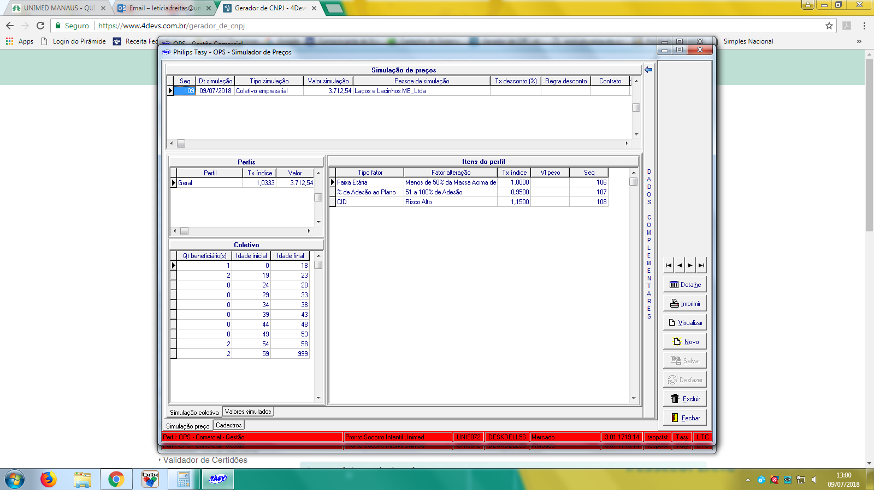

**Ação 2438:**

Atividade realizada com a **Bonificação** informada na simulação de preço. Segue print.

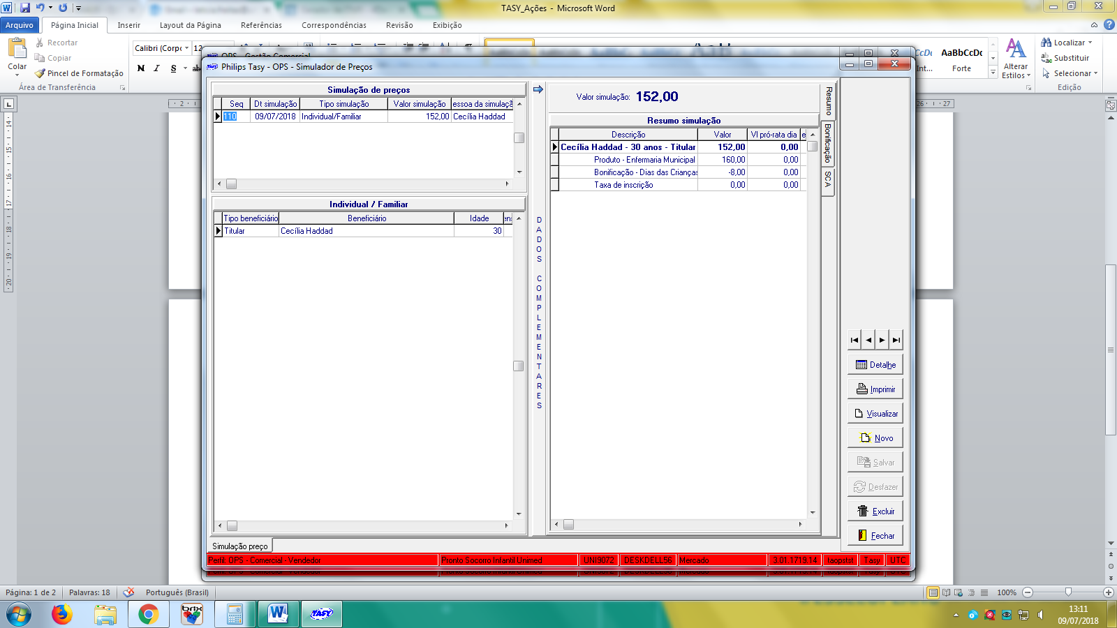

**Ação 2444:**

Esta atividade não é de competência do setor de Vendas e Negócios. Favor, verificar com o setor responsável.

Segue item que é de competência do setor de Vendas e Negócios no print.

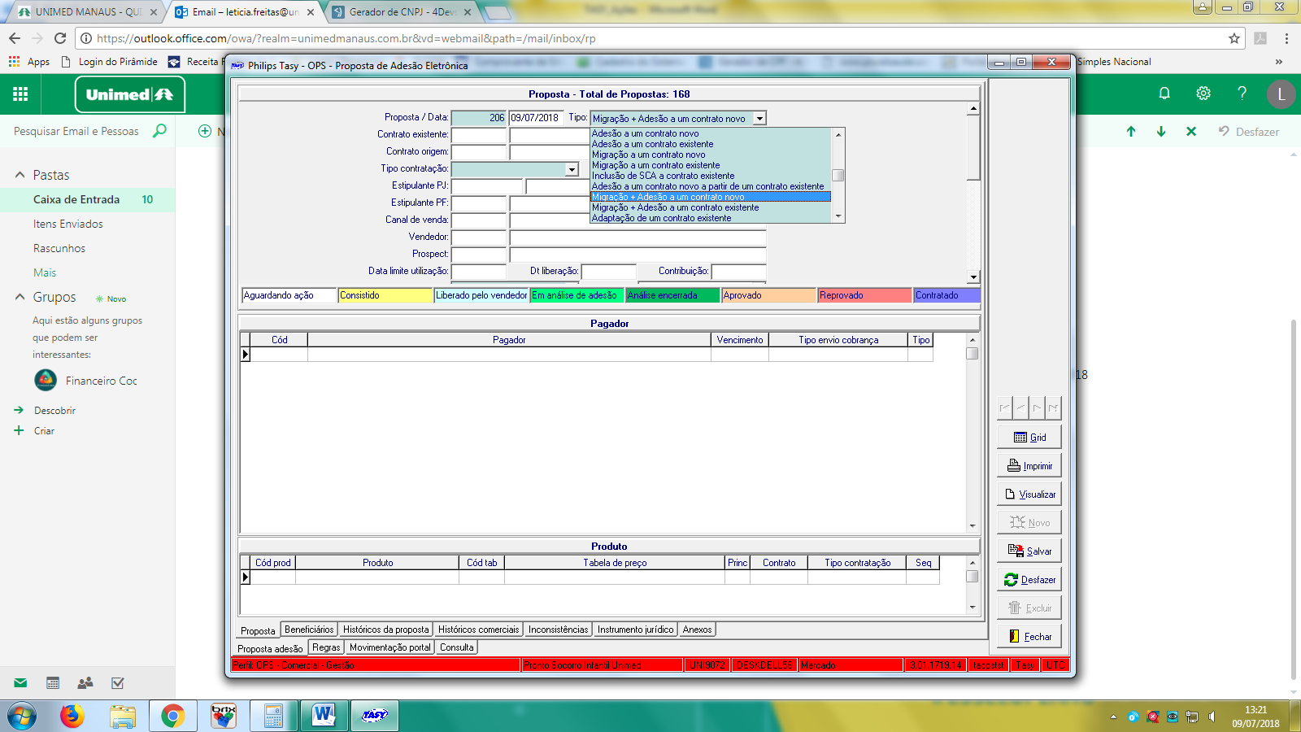

**Ação 2452:**

Esta atividade não foi concluída pelo motivo de que é necessário realizar a baixa do título da mensalidade e o setor de Vendas e Negócios não tem acesso para esta função, conforme print´s.

